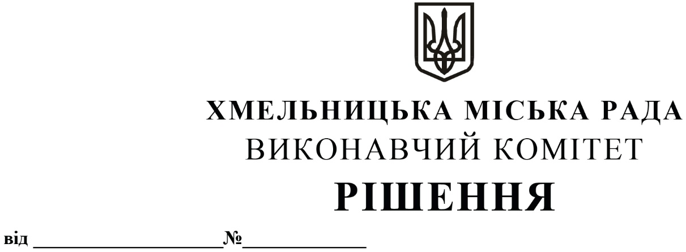

Про внесення на розгляд сесії міської ради пропозиції про затвердження Схеми теплопостачання міста Хмельницький на 2022-2032 роки

З метою покращення муніципальної системи теплопостачання, розроблення найбільш ефективного сценарію теплопостачання міста, здійснення поступового заміщення традиційних джерел енергії відновлюваними джерелами енергії, тепловою енергією від когенерації, скидною тепловою енергією, відповідно до Закону України «Про теплопостачання», Закону України «Про місцеве самоврядування в Україні» та п. 9 розділу ІІІ Методики розроблення схем теплопостачання населених пунктів України, затвердженої наказом Міністерства розвитку громад та територій України від 02.10.2020 № 235, на підставі наказу Міністерства розвитку громад, територій та інфраструктури України від 08.09.2023 № 797 «Про погодження схеми теплопостачання міста Хмельницький на 2022-2032 роки», виконавчий комітет міської ради

ВИРІШИВ:

1. Внести на розгляд сесії міської ради пропозицію про затвердження Схеми теплопостачання міста Хмельницький на 2022-2032 роки (додається).
2. Контроль за виконанням рішення покласти на заступника міського голови – директора департаменту інфраструктури міста В. НОВАЧКА.

Міський голова | Олександр СИМЧИШИН

